Anatomie zrady

Příběh jedné z nejvíce kontroverzních osobností našich dějin - Emanuela Moravce - poskytuje příležitost lépe porozumět složité době konce 30. let 20. století a období protektorátu. Cílem pracovního listu je napomoci tomuto porozumění.
Video Všeobecná mobilizace a Emanuel Moravec
1 Popište na základě mapky důsledky Mnichovské dohody pro Československo.

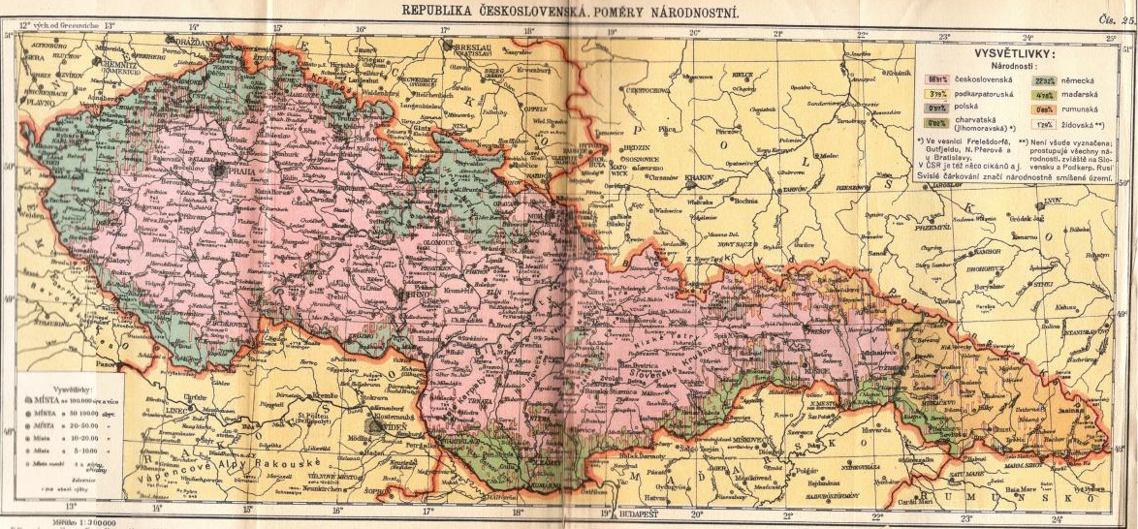
Více informací naleznete zde

2 Jak politickou situaci konce 30. let a Mnichovskou dohodu vnímal Emanuel Moravec?

3 Vysvětlete, co znamená všeobecná mobilizace.

Video Začátek německé okupace Čech, Moravy a Slezska
1 Jak reagoval Emanuel Moravec na obsazení Československa?

2 Jaké byly postoje obyvatel Československa k obsazení Německem?

Video Názorové proudy za německé okupace

1 V čem se liší postoje Emanuela Moravce z roku 1938 a 1939? Porovnejte s videem Začátek německé okupace Čech, Moravy a Slezska.

2 Odhadněte na základě videa, co byla Vlajka.

